推免生复试费缴纳流程

1.微信扫描下方二维码进入费用支付界面。

- 输入必要的采集信息，点击“确认支付”。
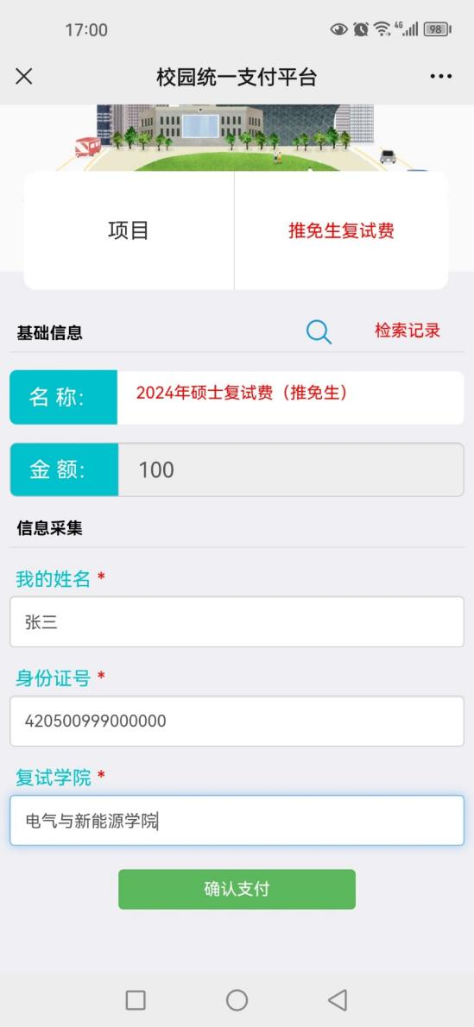
- 缴费之前需要输入开票信息（社会信用代码空着不填）：
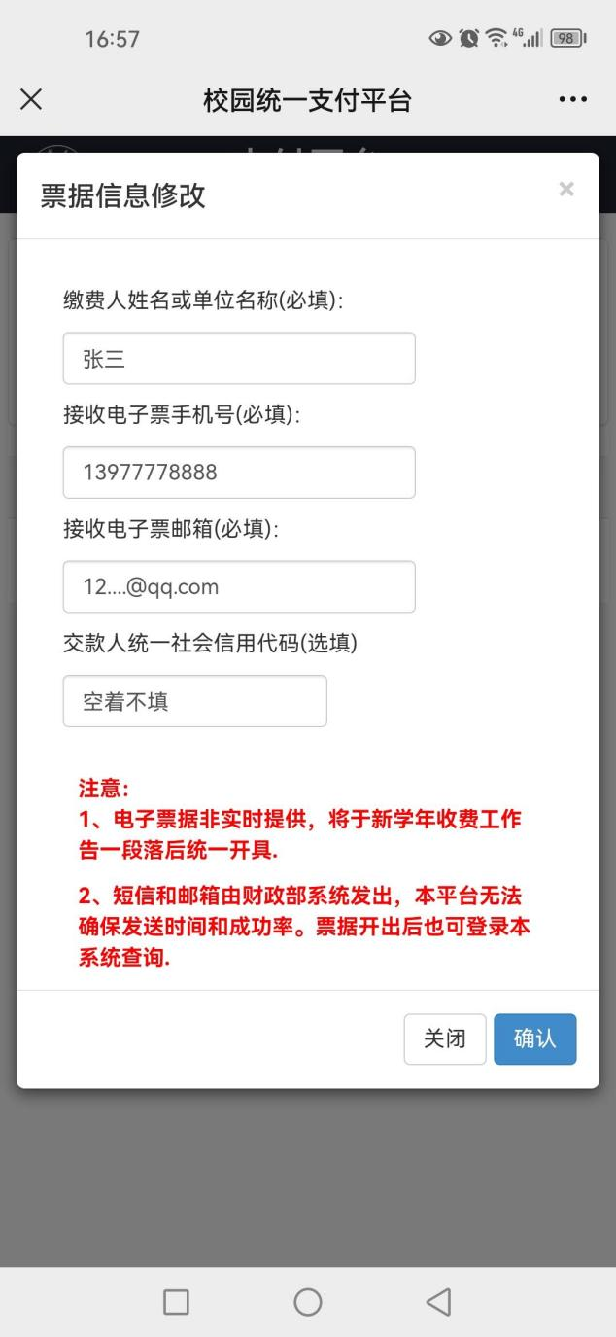

- 确认后点击支付即完成整个缴费流程。
- 财务处咨询电话：6392629

